一、手机短信应用
OA支持通过Wavecom系列GSM modem（以下简称短信猫）发送公费手机短信。

Wavecom modem 能够驱动任何类型的 SIM 卡吗？
最新的Wavecom(双频)产品只可以兼容3V SIM 卡，比较早的第一代 SIM 卡是5V的，无法兼容。

手机短信功能的设置步骤：

步骤1：插好SIM卡。

步骤2：连接电源和数据线，USB接口短信猫的只需连接USB连线，COM接口的短信猫务必要连接好天线，设备指示灯闪烁表示已连接到通信网络，指示灯一直亮表示没有搜寻到网络或设备故障。电话线接口没有用，不用连接
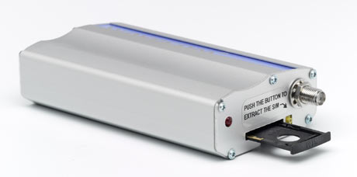
COM接口短信猫（WAVECOM GSM/GPRS MODEM）
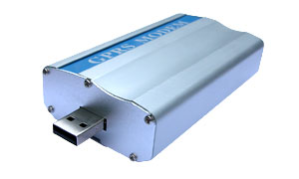
USB接口短信猫（WAVECOM USB GSM/GPRS MODEM）

步骤3：USB接口设备需安装USB〈—〉Serial（COM）转换驱动程序。
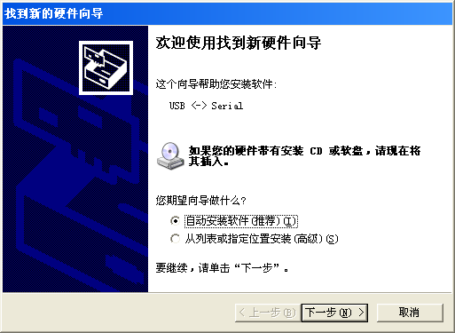
运行驱动安装盘，选择自动安装即可
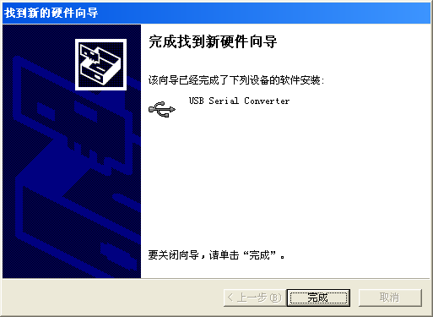

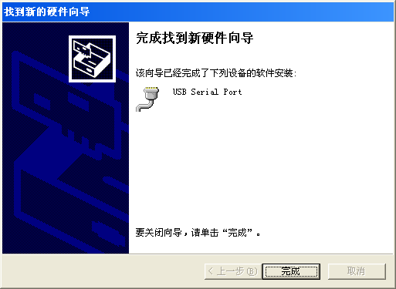
以同样方式自动安装完成另一驱动
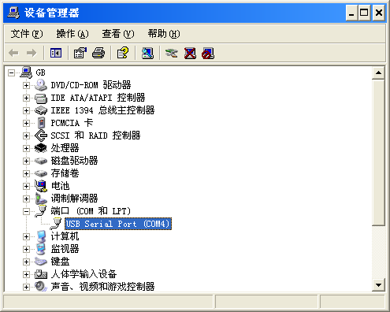
驱动安装后，查看设备管理器，会显示该端口及端口号，例如图中端口号为COM4

二、附录-短信中心号码（一般情况下可以不设置）
中国移动短消息中心号码格式，仅供参考，建议您通过手机菜单进行查询，或拨打1860查询
号码格式：+8613800ABC500
格式说明：ABC指手机入网地的长途区号，区号不足三位的在第三位补“0”，如北京为100，深圳为755
如出现不能发送或不能接收的情况，请去除号码前的+86，再进行尝试。

中国联通短消息中心号码，仅供参考，建议您通过手机菜单进行查询，或拨打10010查询—可以先不用设置
北京 +8613010112500
上海 +8613010314500
深圳 +8613010888500
山东 +8613010171500
江苏 +8613010341500
浙江 +8613010360500
福建 +8613010380500
四川 +8613010811500
重庆 +8613010831500
海南 +8613010501500
黑龙江 +8613010980500
吉林 +8613010911500
天津 +8613010130500
河北 +8613010180500 0
内蒙古 +8613010950500
山西 +8613010701500
安徽 +8613010305500
新疆 +8613010969500
青海 +8613010776500
甘肃 +8613010879500
宁夏 +8613010796500
贵州 +8613010788500
云南 +8613010868500
湖南 +8613010731500
湖北 +8613010710500
广东 +8613010200500
广西 +8613010591500
河南 +8613010761500
江西 +8613010720500
辽宁 +8613010240500

